| ***2º ASIR: ASGBD*** | **TAREA 07*:* TEMA 4 Usuarios y otros objetos**  **Ejercicios** | *Curso 2021-22*  *1ª Ev* |
| --- | --- | --- |
| *Nombre:* ***Marco Batista Calado*** | |

**Por cada ejercicio ha de quedar claro desde que usuario lo estás realizando y ver mediante captura de pantalla que la instrucción que ejecutas se ejecuta sin error.**

***CREACIÓN DE USUARIOS—---------------------------------------------------------------------------------------------------------***

CREATE USER nombre_usuario

IDENTIFIED BY clave_acceso

[DEFAULT TABLESPACE espacio_tabla]

[TEMPORARY TABLESPACE espacio_tabla]

[QUOTA {entero {K|M} | UNLIMITED} ON espacio_tabla]

[QUOTA {entero {K|M} | UNLIMITED} ON espacio_tabla]

[PASSWORD EXPIRE]

[ACCOUNT (LOCK | UNLOCK)]

[PROFILE perfil];

**EL TABLESPACE POR DEFECTO SI NO SE ESPECIFICA ES: SYSTEM**

**EL TABLESPACE TEMPORAL SI NO SE ESPECIFICA POR DEFECTO ES: TEMP**

**VISTA PARA VER LA INFORMACIÓN DE LOS USUARIOS DE LA BBDD: DBA_USERS || ALL_USERS**

**VISTA TABLESPACES DE LA UNIDAD ANTERIOR: DBA_TABLESPACES**

**QUOTA**

**Si no tiene cuota no podrá crear objetos en dicho tablespace (si se le da el rol**

**RESOURCE sí podrá porque tiene el privilegio unlimited tablespace)**

**PROFILE perfil**

**asigna un perfil al usuario si no se pone, asigna el perfil por omisión un perfil limita el no de sesiones concurrentes del usuario, uso de CPU, tiempo desesión...**

**PERMISOS NADA MÁS CREAR UN USUARIO**

GRANT CREATE SESSION TO nombre_usuario;

GRANT CONNECT TO nombre_usuario;

***MODIFICACIÓN DE USUARIOS—--------------------------------------------------------------------------------------------------***

ALTER USER nombre_usuario

IDENTIFIED BY clave_acceso

[

todo lo que aparece al crear

];

* **En principio un usuario solo puede cambiar su clave de acceso**
* **Si tiene privilegio ALTER USER podrá modificar lo demás**

**EJEMPLOS:**

**ALTER USER USUARIO2 ACCOUNT UNLOCK; → Desbloquear la cuenta USUARIO2**

**ALTER USER USUARIO2 IDENTIFIED BY OTRA; → Cambiar la contraseña a USUARIO2 por OTRA**

***BORRADO DE USUARIOS—--------------------------------------------------------------------------------------------------***

DROP USER nombre_usuario; **→ Si tiene objetos dará error, tendremos que poner**

DROP USER nombre_usuario CASCADE; **que borrará el usuario y sus objetos**

* **Es necesario tener privilegio DROP USER**
* **No se puede borrar un usuario que esté conectado**

***PRIVILEGIOS-ROLES—---------------—--------------------------------------------------------------------------------------------***

**Un privilegio es la capacidad de un usuario dentro de la BD de realizar determinadas**

**operaciones o acceder a determinados objetos de otros usuarios.**

* **Al crear un usuario es necesario otorgarle privilegios para que pueda hacer algo**
* **Un rol (o función) es un conjunto de privilegios**
* **Se puede otorgar a un usuario privilegios o roles**

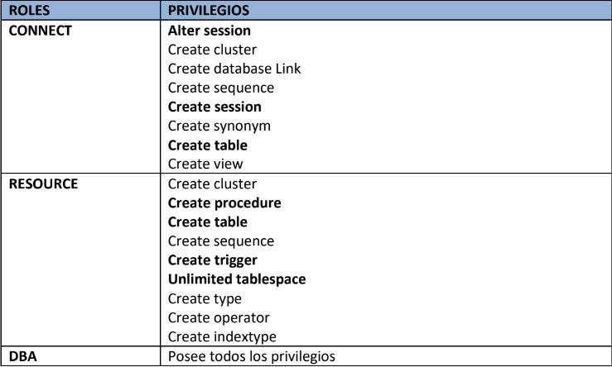

**SOBRE OBJETOS**

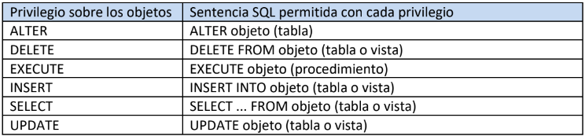

GRANT {privilegio [, privilegio]... |ALL }

ON [usuario.]objeto

TO {usuario|rol|PUBLIC} [,{usuario|rol|PUBLIC} ...]

[WITH GRANT OPTION]; →permite que el receptor del privilegio o rol se lo asigne a otros usuarios

o roles

REVOKE {privilegio [, privilegio]... |ALL }

ON [usuario.]objeto

FROM {usuario|rol|PUBLIC} [,{usuario|rol|PUBLIC} ...];

* **ALL→ concede todos los privilegios**
* **SI QUIERES CONCEDER A TODOS LOS USUARIOS ACTUALES: ALL_USERS**
* **SI QUIERES CONCEDER A LOS USUARIOS ACTUALES Y FUTURO: PUBLIC**

**DEL SISTEMA (PÁG 8)**

**Dan derecho a ejecutar un tipo de comando SQL o a realizar alguna acción sobre objetos de un tipo esp.**

**Por ejemplo: crear, modificar y borrar tablespaces, índices, clusters, links, procedimientos,**

**profiles, sequences, synonim, tables, triggers, users, views**

GRANT {privilegio|rol [, privilegio|rol]... }

TO {usuario|rol|PUBLIC} [,{usuario|rol|PUBLIC} ...]

**[WITH ADMIN OPTION];**

REVOKE {privilegio|rol [, privilegio|rol]... }

FROM {usuario|rol|PUBLIC} [,{usuario|rol|PUBLIC} ...];

**VISTAS CON INFORMACIÓN DE PRIVILEGIOS:**

**SESSION_PRIVS →privilegios del usuario activo.**

***ROL—-------------------------------—--------------------------------------------------------------------------------------------------***

**Un rol o función es un conjunto de privilegios que recibe un nombre.**

**Para crear un rol ha de ser un usuario DBA o tener privilegio CREATE ROL**

**1º CREAR**

CREATE ROLE nombre_rol

[IDENTIFIED BY contraseña];

**2º PRIVILEGIOS**

GRANT privilegio,...privilegio TO nombre_rol;

**3º SUPRESIÓN PRIVILEGIOS**

REVOKE privilegio,...privilegio FROM nombre_rol;

**4º SUPRESIÓN ROL**

DROP ROLE nombre_rol;

**Vistas con información de roles:**

**SESSION_ROLES roles activos para el usuario**

**DBA_ROLES todos los roles**

**DBA_ROLE_PRIVS privilegios asignados a todos los usuarios y roles**

**DESDE SYSTEM → SELECT * FROM DBA_ROLE_PRIVS WHERE GRANTEE='JEFE_MB';**

**DBA_SYS_PRIVS --> VER LOS PRIVILEGIOS QUE TIENE UN ROL**

***PERFIL (PÁG 11-12)-------------—--------------------------------------------------------------------------------------------------***

**Limitar los recursos a un usuario (SOLO SE PUEDE ASIGNAR UNO)**

**Se asigna en la creación o alter de un usuario.**

**Por defecto es: DEFAULT → recursos ilimitados**

**Para que funcionen: ALTER SYSTEM SET RESOURCE_LIMIT = TRUE;**

**Vista: DBA_PROFILES**

ALTER PROFILE…

DROP PROFILE NOMBRE_PERFIL;

DROP PROFILE NOMBRE_PERFIL CASCADE; → SI ALGÚN USUARIO LO TIENE ASOCIADO

***SECUENCIAS (PDF)-------------—--------------------------------------------------------------------------------------------------***

***INDICES (PDF)-------------—--------------------------------------------------------------------------------------------------***

**VISTA: USER_INDEXES;**

***SINÓNIMOS(PDF)-------------—--------------------------------------------------------------------------------------------------***

1. Crea un tablespace llamado DATOS_ TUSINICIALES con un archivo de datos de 10M, que os pueda crecer automáticamente de 100 en 100k con crecimiento ilimitado.

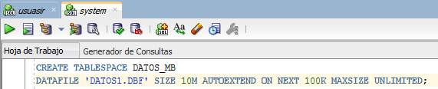

**CREATE TABLESPACE DATOS_MB**

**DATAFILE 'DATOS1.DBF' SIZE 10M AUTOEXTEND ON NEXT 100K MAXSIZE UNLIMITED;**

1. Crea un usuario llamado JEFE_TUSINICIALES, con contraseña JEFE, con tablespace DATOS_ TUSINICIALES y cuota de 2M para trabajar en él.

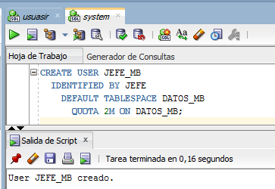

**CREATE USER JEFE_MB**

**IDENTIFIED BY JEFE**

**DEFAULT TABLESPACE DATOS_MB**

**QUOTA 2M ON DATOS_MB;**

1. Comprueba con la vista adecuada que el usuario anterior existe.

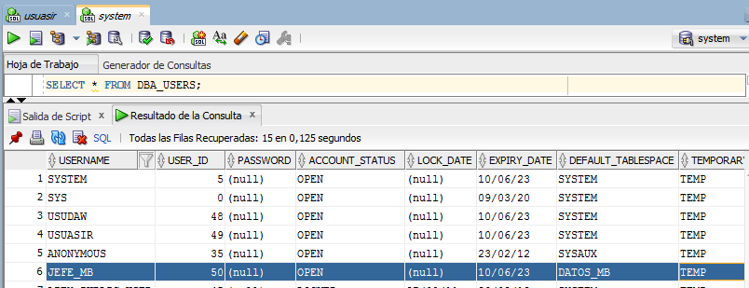

1. Otórgale privilegios (no mediante rol) para que pueda crear sesión y crear tablas. Después dale los roles RESOURCE y CONNECT.

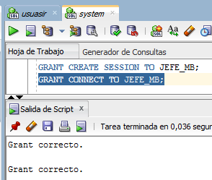

**GRANT CREATE SESSION TO JEFE_MB;**

**GRANT CREATE TABLE TO JEFE_MB**

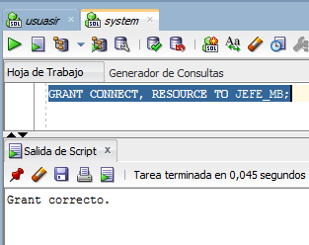**GRANT CONNECT, RESOURCE TO JEFE_MB;**

1. Otórgale privilegios para que pueda consultar las tablas EMPLE y DEPART del usuario USUASIR.

**GRANT SELECT ON USUASIR.EMPLE TO JEFE_MB;**

**GRANT SELECT ON USUASIR.DEPART TO JEFE_MB;**

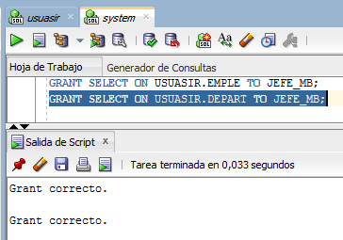

1. Modifica el usuario JEFE_TUSINICIALES para que la cuota en el tablespace DATOS_ TUSINICIALES sea de 3M.

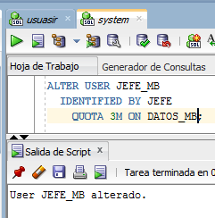

**ALTER USER JEFE_MB**

**IDENTIFIED BY JEFE**

**QUOTA 3M ON DATOS_MB;**

1. Desde el usuario USUASIR, otórgale privilegio a JEFE_TUSINICIALES para que pueda utilizar tu procedimiento VER pudiendo a su vez JEFE_TUSINICIALES después otorgar ese privilegio a quien quiera.

**GRANT EXECUTE**

**ON VER**

**TO JEFE_MB**

**WITH GRANT OPTION;**

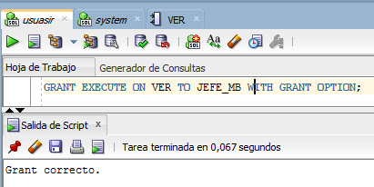

**APUNTES—-------------------------------------------------------------------------------------------:**

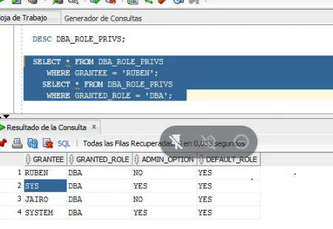

1. Desde el usuario USUASIR, otórgale privilegio a JEFE_TUSINICIALES y a ANA para que pueda modificar el diseño de su tabla EMPLE.

**CREATE USER ANA IDENTIFIED BY ANA;**

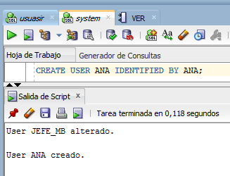

**GRANT ALTER ON EMPLE TO JEFE_MB;**

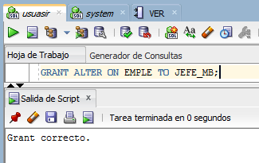

**GRANT ALTER ON EMPLE TO ANA;**

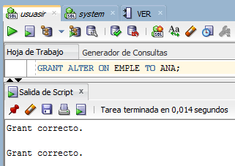

1. Comprueba con la vista adecuada que privilegios tiene JEFE_TUSINICIALES.

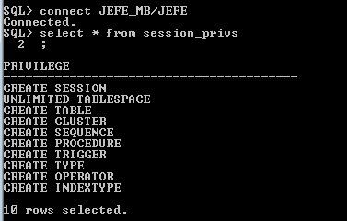

1. Quítale el privilegio de consultar tu tabla EMPLE a JEFE_TUSINICIALES.

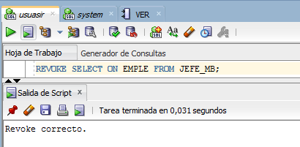

1. Da privilegios a todo el mundo para que pueda consultar la tabla ANIMALES de USUASIR.

**SI SOLO ES ACTUALES: GRANT SELECT ON USUASIR.ANIMALES TO ALL_USERS;**

**PARA ACTUALES Y FUTUROS: GRANT SELECT ON USUASIR.ANIMALES TO PUBLIC;**

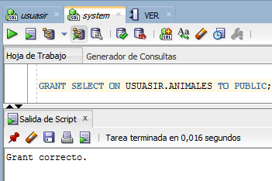

1. Da todos los privilegios posibles para la tabla DUEÑOS de USUASIR al usuario ANA.

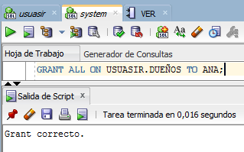

1. Quita los privilegios otorgados en (9 y 10).
2. Crea un rol llamado ROL_ TUSINICIALES que contenga los privilegios de crear sesión, crear tablas, crear procedimientos y crear triggers y concédeselo después al usuario JEFE_TUSINICIALES.

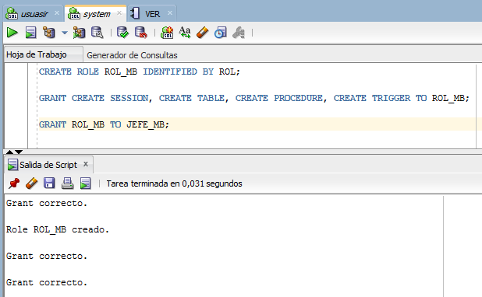

**CREATE ROLE ROL_MB IDENTIFIED BY ROL;**

**GRANT CREATE SESSION, CREATE TABLE, CREATE PROCEDURE, CREATE TRIGGER TO ROL_MB;**

**GRANT ROL_MB TO JEFE_MB;**

1. Comprueba con la vista adecuada que roles tiene activos el usuario JEFE_TUSINICIALES.

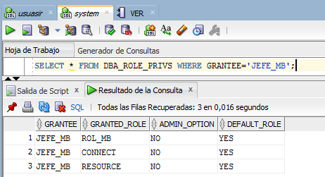

**SELECT * FROM DBA_ROLE_PRIVS WHERE GRANTEE='JEFE_MB';**

También lo puedes ver desde el propio usuario: **SELECT * FROM SESSION_ROLES;**

1. Quítale al anterior rol el privilegio de crear triggers.

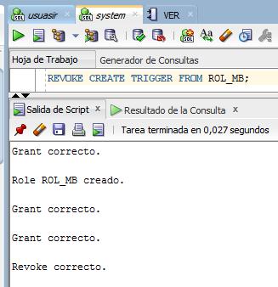

1. Borra el rol anterior.

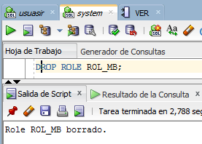

1. Crea un **perfil** TUSINICIALES_EMPRESA para los usuarios de mi empresa que tendrá como límites: 3 sesiones por usuario, tras 20 minutos conectados sin actividad se desconecta automáticamente, un máximo de 5 intentos para conectarse si la contraseña es errónea, la contraseña caduca a los 60 días. Dale el perfil al usuario ANA.

**PARA QUE FUNCIONEN LOS PERFILES: ALTER SYSTEM SET RESOURCE_LIMIT=TRUE;**

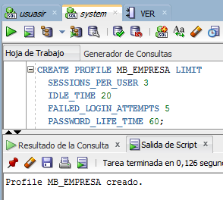

**CREATE PROFILE MB_EMPRESA LIMIT**

**SESSIONS_PER_USER 3**

**IDLE_TIME 20**

**FAILED_LOGIN_ATTEMPTS 5**

**PASSWORD_LIFE_TIME 60;**

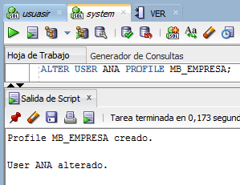

1. Comprueba con la vista adecuada que perfiles hay en la BD y que el que acabas de crear está entre ellos.

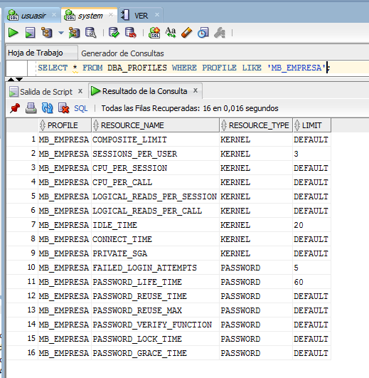

**SELECT * FROM DBA_PROFILES WHERE PROFILE LIKE 'MB_EMPRESA';**

1. El usuario SYSTEM va a crear un un sinónimo para la tabla Veterinarios de USUASIR que será CV_Veterinarios. Será público, todo el mundo podrá utilizarlo. Después dará privilegios para que todo el mundo pueda hacer SELECT en CV_Veterinarios.

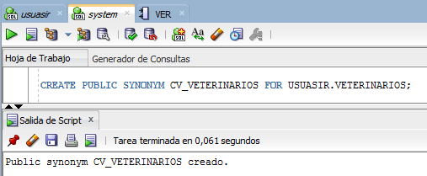

**CREATE PUBLIC SYNONYM CV_VETERINARIOS FOR USUASIR.VETERINARIOS;**

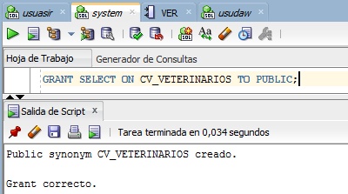

**GRANT SELECT ON CV_VETERINARIOS TO PUBLIC; –ALL_USERS**

1. El usuario USUASIR le da permiso al usuario JEFE_TUSINICIALES para que pueda hacer lo que quiera con su tabla ANIMALES. Después JEFE_TUSINICIALES quiere crear un sinónimo para esta tabla. ¿Podrá? Si no puede ¿con quién hay que hablar para que lo solucione?

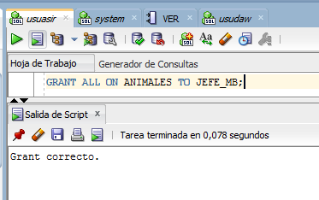**GRANT ALL ON ANIMALES TO JEFE_MB;**

**No va a poder porque tiene que tener privilegio de crear sinónimos, aquí la comprobación:**

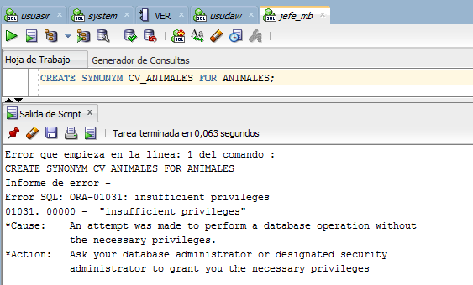

**HAY QUE HABLAR CON EL DBA;**

1. Hacer lo necesario para que JEFE_TUSINICIALES cree el sinónimo para la tabla ANIMALES de USUASIR.

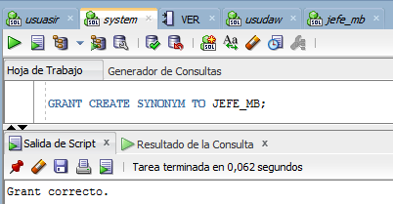

**Desde usuasir → GRANT ALL ON ANIMALES TO JEFE_MB;**

**GRANT CREATE SYNONYM TO JEFE_MB;**

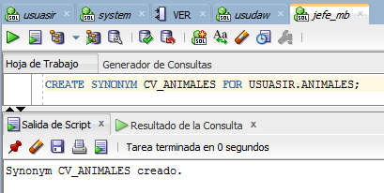

**CREATE SYNONYM CV_ANIMALES FOR USUASIR.ANIMALES;**

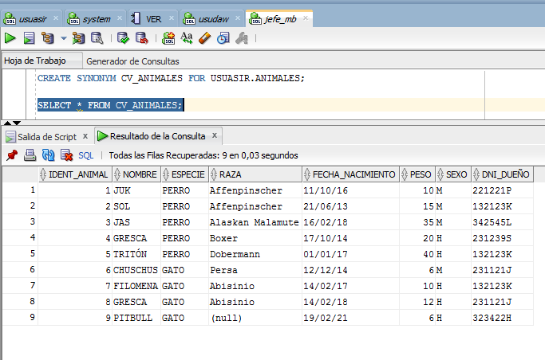

**SELECT * FROM CV_ANIMALES;**

1. Después de crearlo se lo piensa mejor y lo borra. (NO HAY DE DROP ESTÁ POR DEFECTO???)

**DROP SYNONYM CV_ANIMALES;**

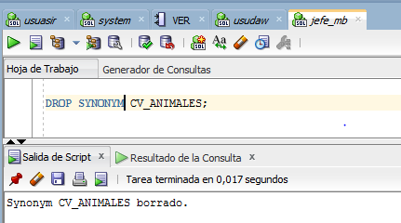

1. SYSTEM decide también borrar el sinónimo CV_Veterinarios.

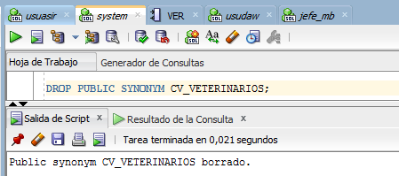

1. Crea una secuencia CODIGOS_PARES que comience en 2, vaya de 2 en 2 y su máximo valor sea 20. Que sea cíclica. Comprobar que efectivamente lo es.

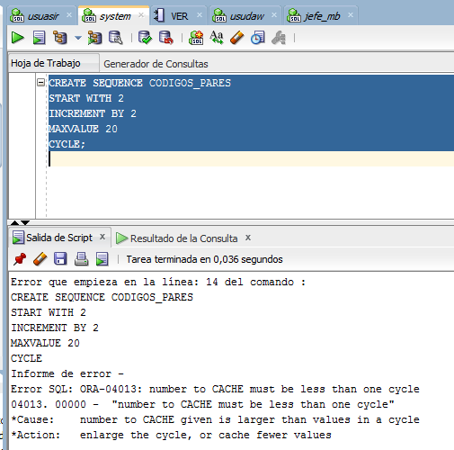

**RESULTA QUE EN ORACLE POR DEFECTO EL NÚMERO DE CACHE ES 20 POR TANTO TENEMOS QUE MINIMIZARLO POR DEBAJO DEL POR DEFECTO DEL CICLO QUE TAMBIÉN ES 20, PARA QUE NOS DEJE CREARLO.**

[**ORA-04013: number to CACHE must be less than one cycle – Yawin Tutor**](https://www.yawintutor.com/ora-04013-number-to-cache-must-be-less-than-one-cycle/)

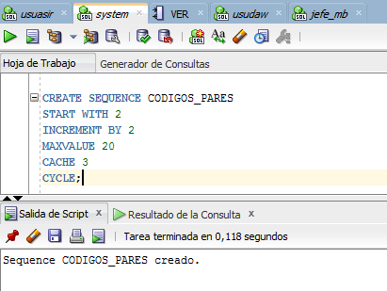

**MIN VALUE TAMBN = START WITH**

**TIENES QUE DARLE UN CACHÉ SI ES CÍCLICA**

**CREATE SEQUENCE CODIGOS_PARES**

**START WITH 2**

**INCREMENT BY 2**

**MAXVALUE 20**

**CACHE 3**

**CYCLE;**

1. Desde el usuario JEFE_TUSINICIALES crea una tabla CIUDADANOS__TUSINICIALES con los campos: Num_emple (number y primary key), Nombre, NIF, Teléfono y Dirección.

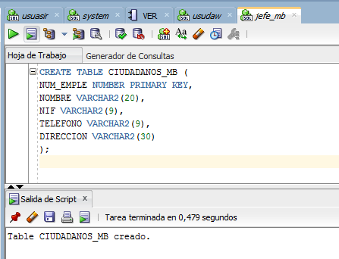

**CREATE TABLE CIUDADANOS_MB (**

**NUM_EMPLE NUMBER PRIMARY KEY,**

**NOMBRE VARCHAR2(20),**

**NIF VARCHAR2(9),**

**TELEFONO VARCHAR2(9),**

**DIRECCION VARCHAR2(30)**

**);**

1. Insertar 3 ciudadanos utilizando para el campo num_emple la secuencia CODIGO_PARES.

**me doy cuenta que la secuencia como no se dijo donde crearse la cree solo para system cuando podría haberla creado pública, o la otra opción darle privilegio a jefe_mb para la creación de ellas, a continuación lo realizo:**  **DESDE SYSTEM: GRANT CREATE SEQUENCE TO JEFE_MB;**

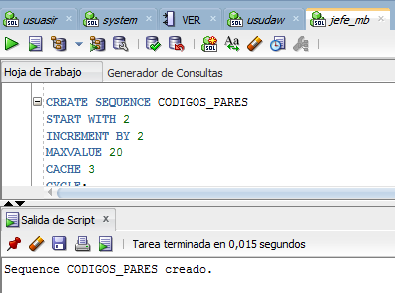

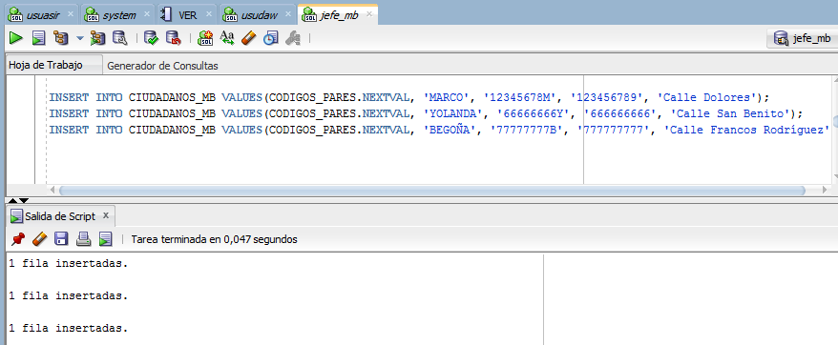

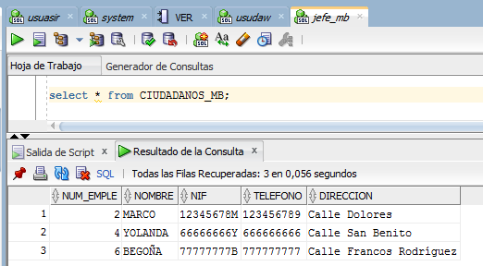

1. Crear un índice para el NIF y otro para el teléfono.

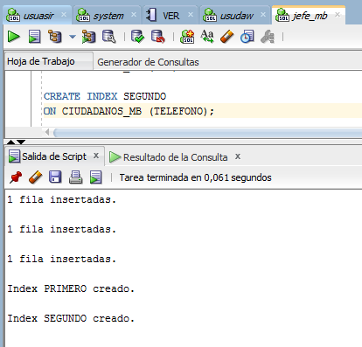

1. Comprueba mediante la vista adecuada los índices de JEFE_TUSINICIALES.

**SELECT * FROM USER_INDEXES;**

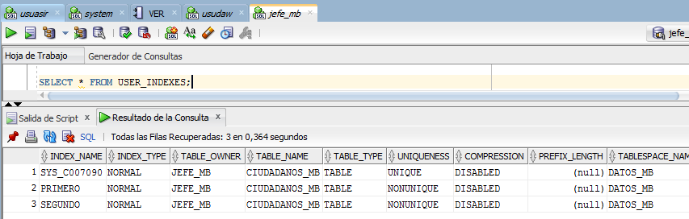

1. Borra el índice creado para el teléfono de la tabla anterior.

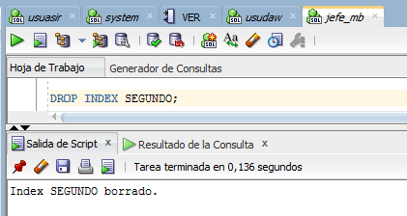

**DROP INDEX SEGUNDO;**